T
عنوان مقاله :
20 ویژگی نهال گواهی شده برای باغ مرکبات
از :
رحمان امامی
کارشناس ارشد و مدرس دانشگاه
رئیس اداره نهال شرکت خدمات حمایتی کشاورزی مازندران

تیر ماه 1397

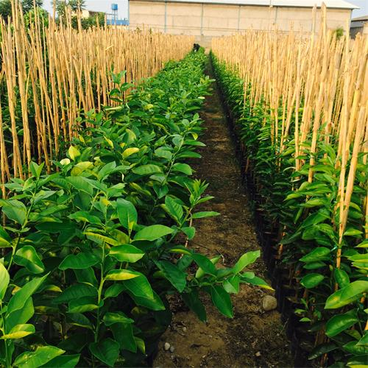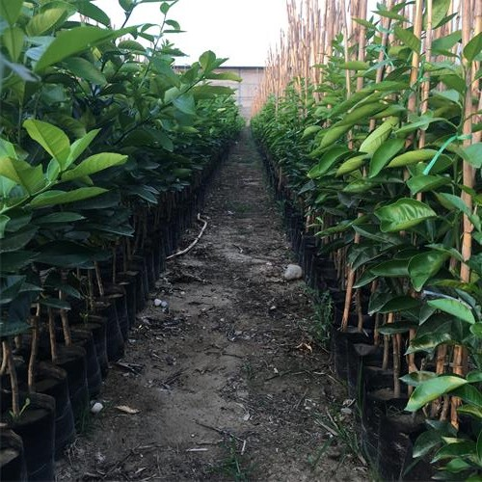

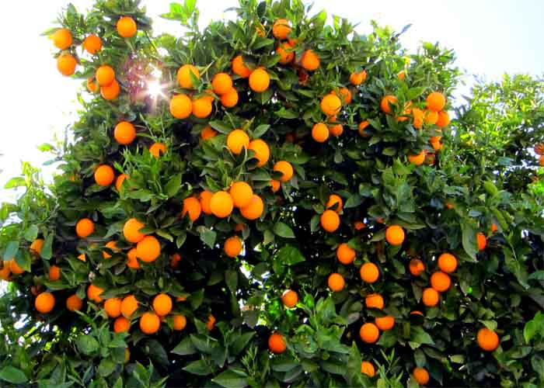

مقدمه :
امروزه یکی از مهم ترین اصول برای احداث باغ بخصوص باغات مرکبات در سطوح کوچک و بزرگ انتخاب و کاشت نهال های استاندارد و گواهی شده ( خوب ) می باشد بطوریکه انتخاب نهال خوب و استاندارد و پس از آن مراقبت های لازم از این نهال ها می تواند یک باغ کاملاً پرثمر با محصولات انبوه را در سالیان متمادی تضمین نماید.
ویژگی هایی نهال استاندارد گواهی شده :
- دارای ریشه فراوانی باشد.
- دارای ساقه مستقیم و بدون انشعاب باشد.
- تاج نهال طبیعی و دارای انشعاب باشد.
- دارای پایه و پیوندک باشد.
- پوسته نهال شاداب و زنده باشد.
- دارای سن یکساله از زمان پیوند و یا دو ساله از زمان کاشت بذر در خزانه باشد.
- آثار ضعف دپو و پژمردگی در برگ های نهال وجود نداشته باشد.
- جوانه های روی تنه نهال باید سالم قوی باشد.
- ارتفاع محل پیوند در نهال های پیوندی کمتر از 10 تا 20 سانتی متر نباشد.
- نهال پیوندی باید دارای ساقه ای عمودی رو به بالا باشد.
- نهال پیوندی باید عاری از هرگونه زخم های احتمالی باشد.
- ریشه ، تنه و شاخه های نهال باید کاملاً سالم بوده و از هرگونه آلودگی و ابتلا به آفات و بیماری ها به دور باشد.
- ارتفاع درختان دانه دار 200-120 سانتی متر ، درختان هسته دار 180-100 سانتی متر و قطر تنه ها هم 2-1 سانتی متر باشد.
- برگهای نهال باید سالم باشد.
- هر نهال و یا دسته نهال باید دارای شناسنامه معرفی نهال باشد.
- مرجع تولید کننده نهال مشخص و معین باشد.

- نهالها در نهالستانهای مجاز و دارای مجوز و رتبه از سازمانهای نظارتی و تخصصی و دارای برچسب تخصصی نهال تولید شده و یا از این نهالستانها تهیه گردد.
- نهالها ضعیف و لاغر که در فضایی نا برابر از نظر رشد گیاهی پرورش یافته اند به هیچ وجه برای کاشت مناسب نمی باشد.
- نهالهایی که از طریق قلمه تکثیر می یابند نباید بیش از یک متر ارتفاع داشته باشند.
- نهالهای دارای سن بیش از 2 سال از مرغوبیت لازم برای کاشت در زمین اصلی برخوردار نمی باشند.

